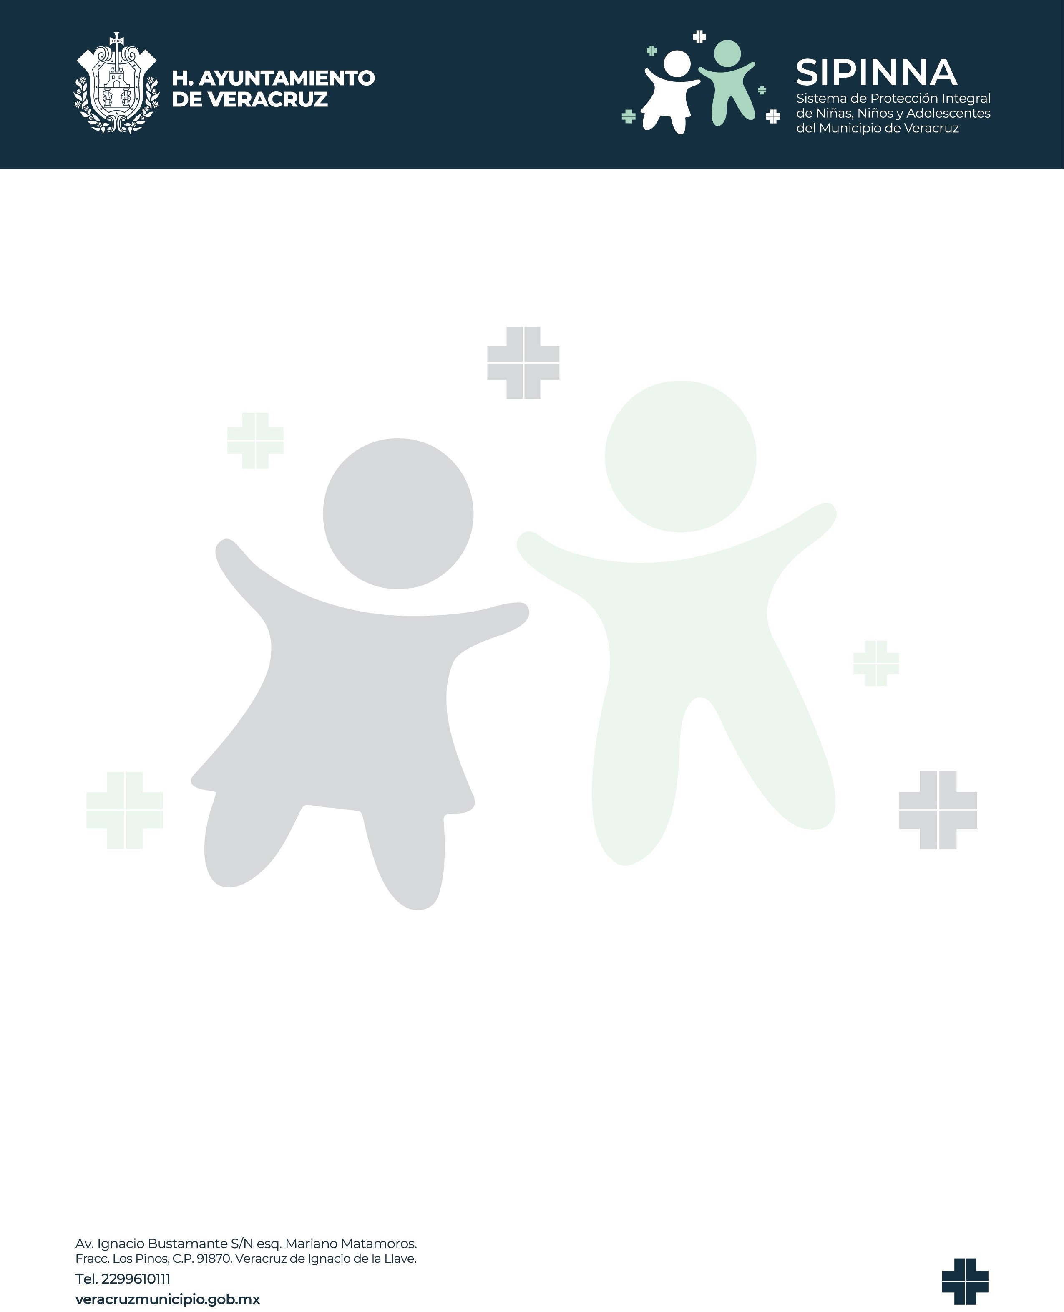

# Aviso de Privacidad Integral de elaboración de reportes para la atención ciudadana y plataforma SIRC, con la finalidad de dar seguimiento a la vulneración de los derechos de los Niñas, Niños y Adolescentes.

El H. Ayuntamiento de Veracruz, Ver., con domicilio en Av. Ignacio Zaragoza s/n es el responsable del tratamiento de los datos personales que nos proporcione, los cuales serán protegidos conforme a los dispuesto por la Ley 316 de Protección de Datos Personales en Posesión de Sujetos Obligados para el Estado de Veracruz y demás normatividad que resulte aplicable.

# Finalidades del tratamiento.

Los datos personales que recabamos de usted, lo utilizaremos para las siguientes finalidades: Elaboración de reportes y seguimiento.

De manera adicional, utilizaremos su información personal para las siguientes finalidades que no son necesarias, pero que nos permiten y facilitan brindarle una mejor atención.

1.-Contactarlo vía telefónica o en su domicilio en caso necesario para una mejor atención. 2.-Realización de reportes y estadísticas de orden municipal.

# Datos personales recabados.

Para las finalidades antes señaladas se solicitaran los siguientes datos personales: Nombre, domicilio, teléfono, email, edad.

Adicionalmente, se recaban datos sensibles como: Relación con el agresor, modalidad de violencia, nombre de menor(es) con previa autorización del padre o tutor.

# Fundamento legal.

Los fundamentos para el tratamiento de datos personales y trasferencias son:

* Ley Orgánica del Municipio libre del Estado de Veracruz de Ignacio de la Llave en sus artículos 34 y 35.
* Ley 316 de Protección de Datos Personales en posesión de Sujetos Obligados para el Estado de Veracruz de Ignacio de la Llave, artículos 18, 19, 20, 21, 28, 29, 30, 31, 32, 33, 34, 35 y 36.
* Bando Municipal de policía y Buen Gobierno artículo 76 Fracción VII.
* Ley número 573 de los Derechos de Niñas, Niños y Adolescentes del estado de Veracruz de Ignacio de la Llave. Capítulo XVII artículo 64, 65, capítulo XVIII artículo 71 sección XIII, capítulo único artículo 92.



# Trasferencia de datos personales.

|  |  |  |
| --- | --- | --- |
| **Destinatario de**  **los datos personales** | **País** | **Finalidad** |
| Procuraduría del Sistema Integral de Niñas, Niños y  Adolescentes, (NNA). | México | Para la atención legal correspondiente. |
| Sistema Integral de Relación con  Ciudadanos, (SIRC). | México | Para la canalización al área correspondiente. |

**Derechos ARCO.**

Usted tiene derecho a conocer qué datos personales se tienen de usted, para qué se utilizan y las condiciones del uso que les damos (Acceso). Asimismo, es su derecho solicitar la corrección de su información personal en caso de que esté desactualizada, sea inexacta o incompleta (Rectificación); que la eliminemos de nuestros registros o bases de datos cuando considere que la misma no está siendo utilizada conforme a los principios, deberes y obligaciones previstas en la ley (Cancelación); así como oponerse al uso de sus datos personales para fines específicos (Oposición). Estos derechos se conocen como derechos ARCO.

Para el ejercicio de cualquiera de los derechos ARCO, usted podrá presentar solicitud por escrito ante la Unidad de Transparencia, formato o medio electrónico [trasparencia@veracruzmunicipio.gob.mx,](mailto:trasparencia@veracruzmunicipio.gob.mx) la que deberá contener:

* El nombre del titular y su domicilio o cualquier otro medio para recibir notificaciones;
* Los documentos que acrediten la identidad del titular, y en su caso, la personalidad e identidad de su representante; padre o tutor de los menor(es) que se mencionen;
* De ser posible, el área responsable que trata los datos personales;
* La descripción clara y precisa de los datos personales respecto de los que busca ejercer alguno de los derechos ARCO, salvo que se trate del derecho de acceso.
* La descripción del derecho ARCO que se pretende ejercer, o bien, lo que se solicita el titular y cualquier otro elemento o documento que facilite la localización de los datos personales, en su caso.



En caso de solicitar rectificación, adicionalmente deberá indicar las modificaciones a realizarse y aportar la documentación oficial necesaria que sustente su petición. En el derecho de cancelación debe expresar las causas que motivan la eliminación. Y en el derecho de oposición debe señalar los motivos que justifican se finalice el tratamiento de los datos personales y el daño o prejuicio que le causaría o bien, si la oposición es parcial, debe indicar las finalidades especificas con las que no esta de acuerdo, siempre que no sea un requisito obligatorio.

La unidad de Trasparencia responderá en el domicilio o medio que el titular de los datos personales designe en su solicitud, en un plazo de 15 días hábiles, que puede ser ampliado por 10 días hábiles más previa notificación la respuesta indicará si la solicitud de acceso, rectificación, cancelación u oposición es procedente y, en su caso, hará efectivo dentro de los 15 días hábiles siguientes a la fecha en que comunique la respuesta.

# Datos de la unidad de Trasparencia.

**Domicilio:** Av. Ignacio Zaragoza s/n, altos del Palacio Municipal, Veracruz, Ver., C.P. 91700.

**Teléfono:** (229) 2002051 ext. 1214.

**Correo electrónico institucional:** [trasparencia@veracruzmunicipio.gob.mx](mailto:trasparencia@veracruzmunicipio.gob.mx)

**Cambios al Aviso de Privacidad.** En caso de realizar alguna modificación al Aviso de Privacidad, se le hará de su conocimiento mediante: correo electrónico.

**Acronimos:**

**SIRC:** Sistema Integral de Relación con Ciudadanos.

**NNA**: Niñas, Niños y Adolescentes.